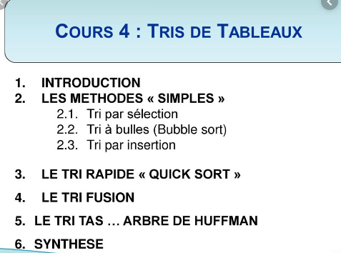

# Selection sort in 3 minutes

# Deux boucle imbriquée

# Tri a bulle

# 

# Tri par insertion :

# 

# 

# 

# 

Merge sort in 3 minutes



 